

Министерство образования и науки Российской Федерации  
Федеральное государственное автономное образовательное учреждение высшего образования «Уральский федеральный университет имени первого Президента России Б.Н. Ельцина» (УрФУ)

Институт фундаментального образования

ПОЯСНИТЕЛЬНАЯ ЗАПИСКА

к Лабораторной работе №5

по теме: __Разработка приложения с Web формой_

по дисциплине: _____Технологии программирования_____

Студент: ___Пряминин Т. В.___

(ФИО)

Группа:__РИЗ-120938у

Преподаватель: ____Архипов Н. А._______

(ФИО)

Екатеринбург

2023

**ПОСТАНОВКА ЗАДАЧИ**

Разработать простое приложение в веб-формой.

**РЕЗУЛЬТАТ РАБОТЫ ПРОГРАММЫ**

Результат работы в Web браузере

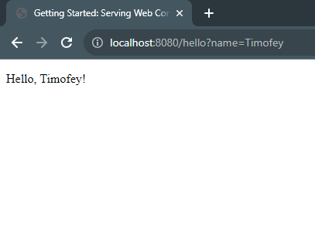

Рисунок 1 – Результат работы

**ОПИСАНИЕ ПРОГРАММЫ**

**Класс MyController**

@Controller  
public class MyController {  
 @GetMapping("/hello")  
 public String showMyFirstPage(@RequestParam(name = "name", required = false, defaultValue = "World") String name, Model model) {  
 model.addAttribute("name", name);  
 return "my-first-page";  
 }  
}

**HTML страница**

<!DOCTYPE HTML>  
<html xmlns:th="http://www.thymeleaf.org">  
<head>  
 <title>Getting Started: Serving Web Content</title>  
 <meta http-equiv="Content-Type" content="text/html; charset=UTF-8" />  
</head>  
<body>  
<p th:text="'Hello, ' + ${name} + '!'" />  
</body>  
</html>

**ВЫВОД**

В ходе выполнения данной лабораторной работы, были получены навыки работы с Web формами при помощи Spring Boot.

Ссылка на github с выполненными заданиями: *https://github.com/Prodiks/spring_labs*